9-mavzu. Avtomatlashtirilgan loyihalash tizimlarining texnik sohalarda qo‘llanilishi

1.Elektronika sohasida avtomatlashtirilgan loyihalash tizimlari (SAE). (EDA, ECAD, Altium Design2, OrCAD).
2.Geologiya muxandislik ishlarida SAD sistemalarini qo‘llash avzalliklari. Micro Main tizimi, Main Tenance, Premium, Geologia Surpoc, Arc GIS amaliy dastrulari. Ularni qo‘llash va loyiha tuzish.
3. Mexanika muxandislik sohasida loyihalash jarayonlarini avtomatlashtirishda MSAD (Mechanical computer-aided design) tizimlarni qo‘llash. Mexanik tizimlarni loyihalashda uning imkoniyatlaridan foydalanish. (Avtomobilsozlik, mashinasozlik, aviasozlik, va x.z. qo‘llash). Solid Works, AutoDeck Inventor, KOMPAS, CATIA.

-CAE- avtomatlashtirilgan hisoblar va tahlil;
-CAD- buyimni avtomatlashtirilgan loyihasi;
-CAM- Ishlab chiqarishni avtomatlashtirilgan texnologik tayorlash;
-CARR- texnologik jarayonlarni avtomatlashtirilgan loyihasi;
-CAAR- yig’ish jarayonlarini avtomatlashtirilgan loyihasi;
-RDM- buyim haqida ma’lumotlarni loyihaviy boshqaruvi;
Murakkab buyimlarni ichki loyihalashni ta’minlovchi zamonaviy ALIT(SAPR K)avtomatlashtirilgan loyiha ishlovlari tizimi (yoki CAD; CAE/CAM),kopchilik loyiha muolajalari, qolipli tuzilishga ega. Modullar o’zining joylashishga qarab , u yo bu masalani echishiga qarab farqlanadi. CAM tizimi TJ ning loyihalashning alohida masalalarini echishga, shuningdek CDBdastgoxi uchun dastur tayyorlash va boshqarishni ta’minlashga chaqirilgan. CAM modul tizimlari, CAD/CAM yoki CAE/CAD/CAM kopincha rivojlangan ALIT(CAPR) tarkibiga, asosan SDB dastgoxi uchun boshqaruvni tayyorlashni avtomatlashtirish kiradi
TJni detal tayyorlashni loyihalash tizimlari CARR,yig’ishni–CAAR tizimlari. CAM, CARR, CAAR tizimlari CAPR TP ga kiradi. CARR va SAAR tizimlar integrallashgan SAPRga kirishi mumkin. masalan CAE/CAD/CAM/CARRtizim.
Turli ahamiyatdaga mo’ljallangan SAPR muammolarni birgalikda faoliyat ko’rsatish uchun buyimlar loyiha ma’lumotlarini boshqarish uchun- RDM tizimi qo’llaniladi
ICHTT ishlash asosi samarali avtomatlashgan ishlovi quydagi bazovoy omillar maqul bo’lishi kerak:
-asosiy vazifani bajarishga va ICHTTasosiy masalalarini echishga kompleks yondoshish;
-tizimni ochiqliligi, boshqa tizimlar bilan ishlab ciqiladigan tizimni BYAD avtomatlashtirilgan qo’llab quvvatlashda, CALS –standart orqali information birlashush;
- tizim bir qator tizim ostilari ishtirokida tashkil qilinishi, ish umumiy tizimga bo’y sunishi kerak. Tizim osti bir-birlari bilan tas’irda bo’lishi, shuningdek ulardan birortasi boshqalardan ajralib ishlanmasligi kerak;
- tizim rivojlanishga va samaradorlikni ko’tarishga, loyiha muddatini qisqartishga sifatni oshirish, mablag’ni tejashga, raqobatbardosh mahsulot yaratishga qaratilgan bo’lishi kerak.

Matlab va MathCAD loyihalash tizimlari.

Matlabning 1-lahjasi 70-yillarning oxirlarida Nyu-Meksika va Stanford universitetida yozilib, matritsalar nazariyasi, chiziqli algebra, sonlar tahlili kursidan dars berish uchun qo’llanilgan.
Hozir tizimning imkoniyatlari keng darajada oshgan. Hozirda Matlab - bu muxandislik va ilmiy hisoblarning yuqori samarali tili. U matematik hisoblar, ilmiy grafikani vizuallashtirish va dasturlashni ta’minlaydi.
Matlab tizimi ko’proq qo’llaniladigan sohalar:
- matematika va hisoblash
- algoritmlarni qayta ishlash
- hisoblash eksperimenti, modellashtirish imitatsiyasi, maketlash
- berilganlarni tahlil qilish va natijalarni vizuallashtirish
- ilmiy va muhandislik grafikasi
- amaliyot dasturlarini qayta ishlash
Matlab - bu shunday interfaol (bevosita) tizimki, undagi asosiy ob’ekt bo’lgan massivning o’lchamlarini aniq yozish talab qilinmaydi. Bu esa juda ko’p hisoblashlarni(vektor, matritsa ko’rinishidagi) tez vaqtda echish imkonini beradi. Shuning uchun Matlabda xotirani dinamik taqsimlash evaziga C va Fortran tillaridagiga qaraganda amallar bajarish osonroq kechadi. Matlab tizimi bu ham amaliyot muhit, ham dasturlash tilidir. Tizimning eng kuchli tomonlaridan biri bu Matlab tilida ko’p marta foydalaniladigan dasturlar yozish mumkin.
Matlab tizimining yordam lahjasidan foydalanish mumkin va Adobe Acrobat yordamida PDF formatda chop qilish mumkin. Adobe Acrobat tahrirlovchisi matnni har xil shriftlarda, grafika va tasvirlar bilan kitobni o’qish imkonini beradi.
Agarda kompyuter Internet tarmog’iga ulangan bo’lsa, Matlab tizimi varag’iga chiqish mumkin.

Amaliy dasturlar paketi

Matlab tizimida amaliy dasturlar paketi mavjud:
- Notebook
- Symbolic Mathematics Toolbox
- Control Systems Toolbox
- Signal Processing Toolbox

Matlab tizimining dastur ta’minoti tarkibiga “tirik” kitob (MS Word tahrirlovchisi muhitidan) yaratish uchun yangi vosita qo’shilgan. Amaliy dasturlar paketi Notebook shunday vositadir. Amaliy dasturlar paketi Notebook muhitida yaratilgan hujjat M-kitob deb ataladi. M-kitobda matnlar, Matlab tizimi buyruqlari va ularning bajarilish natijalari joylashgan. M-kitobni yaratish yoki tahrirlashda Word tahrirlovchisi M-book maxsus shablonidan foydalanadi. Bu shablon Word tahrirlovchisi hujjatidan Matlab tizimiga kirish va uni formatlashni boshqarish imkonini beradi. Amaliy dasturlar paketi Notebook bilan ishlash uchun Word tahrirlovchisini yuklash kerak va yangi M-kitob ochish yoki mavjud M-kitobni tahrirlash kerak. Word tahrirlovchisi hujjatini M-kitobga aylantirish mumkin. M-kitobga matn kiritish Word tahrirlovchisida matn kiritishdan farq qilmaydi. Matlab tizimi buyruqlari va operatorlarini yozish uchun maxsus kataklardan foydalaniladi. Bu buyruq va operatorlarni matn ichida ham joylashtirish mumkin. M-kitob bilan ishlashda amaliy dasturlar paketi Notebookning quyidagi buyruqlaridan foydalanish mumkin:
- Define Input Cell (kiritish yacheykasini yaratish)
- Define AutoInit Cell (avtostart yacheykasini yaratish)
- Define Calc Zone (hisoblash zonasini yaratish)
- Undefine Cells (yacheykani matnga akslantirish)
- Purge Output Cells (chiqarish yacheykasini o’chirish)
- Group Cells (ko’p satrli kiritish yacheykasini yaratish)
- Ungroup Cells (yacheykalar guruhini kiritish yacheykasiga akslantirish)
- Hide/Show Cell Markers (yacheyka markerlarini yashirish/ko’rsatish)
- Toggle Graph Output for Cell (grafika chiqarishni ta’qiqlash/ruxsat berish)
- Evaluate Cell (yacheykani hisoblash)
- Evaluate Calc Zone (zonani hisoblash)
- Evaluate M-book (M-kitobni hisoblash)
- Evaluate Loop (kiritish yacheykasini takrorlashda hisoblash)
- Bring MATLAB to Front (Matlab buyruqlar darchasini 1-bo’lib ko’rinadigan holga keltirish)
- Notebook Options (M-kitobdagi hisoblash natijalarini terminalga chiqarishni boshqarish)
Matlabni yuklash uchun PC yoki Mac da Matlab belgisi ustida sichqoncha ko’rsatkichini ikki marta bosish kerak. Uni Unix tizimida yuklash uchun amaliyot tizim satrida Matlab buyrug’ini berish kerak. Matlabdan chiqish uchun Matlab satrida quit buyrug’ini berish kerak.

Grafikni chop etish
File tavsiyanomasidagi Print optsiyasi va print buyrug’i yordamida Matlab tizimida chizilgan grafiklar chop qilinadi. Print tavsiyanomasi muloqat darchasini chaqiradi. Bu darcha bosmaga chiqarishning odatdagidek har xil variantlarini tanlash imkonini beradi. Print buyrug’i M-fayllarni bosmaga chiqarishni nazorat qilishni ta’minlaydi. Natija printerga jo’natilishi mumkin yoki berilgan faylda saqlanishi mumkin.

Oqimlarni boshqarish

Matlab oqimlarni boshqarish tarkiblarining 5 ta ko’rinishini o’z ichiga oladi:
- if operatori
- switch operatori
- for takrorlanishi
- while takrorlanishi
- break operatori
If operatori - agar ifoda rost qiymat qabul qilsa, mantiqiy ifodani hisoblaydi va operatorlar guruhini bajaradi.
Switch operatori - ifoda yoki o’zgaruvchilar qiymatida operatorlar guruhini bajaradi. Case va otherwise kalit so’zlari bu guruhlarni ajratadi. Faqat birinchi mos keluvchi hol bajariladi. Switch operatoridan foydalanganda end dan ham foydalanish kerak.
For takrorlanishi - operatorlar guruhini oldindan qayd qilingan son marta takrorlaydi.
While takrorlanishi - mantiqiy shart bajarilganga qadar operatorlar guruhini ma’lum son marta takrorlaydi.
Break operatori - for yoki while takrorlanishidan chiqib ketishni ta’minlaydi.

M-fayllar
Matlab tili kodlarini o’z ichiga olgan fayllar M-fayllar deb ataladi. M-fayllarni yaratishda matn tahrirlovchilaridan foydalaniladi. M-fayllarning ikkita turi mavjud:
- Stsenariylar;
- Funktsiyalar.
Stsenariylar kiruvchi va chiquvchi argumentlarga ega emas, ular ko’p marta bajarilishi kerak bo’lgan qadamlar ketma-ketligini avtomatlashtirish uchun qo’llaniladi.
Funktsiyalar kiruvchi va chiquvchi argumentlarga ega. Matlab tili (funktsiyalar kutubxonasi, amaliy dasturlar paketi) imkoniyatlarini kengaytirish uchun qo’llaniladi.

Boshqariluvhi grafika
Matlab sirtlar, chiziqlar va boshqa grafik ob’ektlarni o’zlashtirish va yaratish imkonini beruvchi past darajadagi funktsiyalar majmuasini taqdim qiladi. Bu tizim boshqariluvchi grafika (Handle Graphics) deyiladi. Grafik ob’ektlar - bu Matlabdagi boshqariluvchi grafika tizimining bazis elementlaridir. Ular ierarxik daraxt tuzilishli ko’rinishda bo’ladi. U orqali grafik ob’ektlar bog’lanishini ko’rish mumkin. Boshqariluvchi grafika ob’ektlarining 10 ta ko’rinishi mavjud:
- Root
- Figure
- Uicontrol
- Axes
- Uimenu
- Image
- Line
- Surface
- Text
- Light
Har bir grafik ob’ekt o’zining handle(manipulyator) deb ataluvchi identifikatoriga ega. Bu identifikatorni Matlab ob’ekt yaratilganda qo’shib qo’yadi. Ayrim grafiklar, masalan, bir nechta egri chiziqlar grafiklari, har biri o’z identifikatoriga ega bo’lgan ob’ektlardan tashkil topadi. Barcha ob’ektlar xossalarga ega. Bu xossalar uni ekranga qanday chiqishini aniqlab beradi.

Matlab tizimi operatorlari
Matlab tizimining operatorlari uchta kategoriyaga bo’linadi:
- arifmetik operatorlar - hisoblashlarni bajaradi va arifmetik ifodalarni tuzish imkonini beradi.
- munosabat operatorlari - sonli operandlarni solishtirish imkonini beradi.
- mantiqiy operatorlar - mantiqiy ifodalarni tuzish imkonini beradi.
Arifmetik operatorlarning bajarilish tartibi:
(.’) (.^) (‘) (^)
(+) (-)
(.*) (./) (.\) (*) (/) (\)
(+) (-)
(:)
Matlab tizimining arifmetik operatorlari bir xil o’lchovli massivlar bilan ishlaydi. Vektorlar va to’g’ri to’rtburchakli massivlar uchun ikkala operand ham bir xil o’lchovga ega bo’lishi kerak (skalyarlar bundan mustasno).
Munosabat operatorlari: < > <= >= == ~=
Munosabat operatorlari teng o’lchovli ikkita massivni elementlari bo’yicha solishtirishni bajaradi. Vektorlar va to’g’ri to’rtburchakli massivlar uchun ikkala operand ham bir xil o’lchovga ega bo’lishi kerak (skalyarlar bundan mustasno).
Mantiqiy operatorlar: & | ~
Mantiqiy operatorlar teng o’lchovli massivlarni elementlari bo’yicha solishtirishni amalga oshiradi. Vektorlar va to’g’ri to’rtburchakli massivlar uchun ikkala operand ham bir xil o’lchovga ega bo’lishi kerak (skalyarlar bundan mustasno).

Mathcad dasturi
Bu kitobda Mathcad dasturi, uning dizayni va interfeysi haqida umumiy ma’lumotlar berilgan. Dasturning imkoniyatlari, afzallik tomonlari va misollar keltirilgan.
Mathcad-o’zi nima?
Mathcad-universitet professor-o’qituvchilar, stajyorlar, tatqiqotchilar, aspirantlar, talabalar, texnik muxandislar, fiziklar, qolaversa barcha kasb egalari uchun hisoblash ishlarni bajaruvchi dastur ta’minoti hisoblanadi. Bu dastur bilan turli kasb egalari o’z sohasi bo’yicha masalalarni hal etishi va kerakli grafiklarni, diagrammalarni olishlari mumkin. Mathcad dasturini boshqacha qilib ayttanda dasturlash tili deyish mumkin.
Mathcadda matematik tenglamalarni qog’ozga qanday yozilsa, ekranga ham shunday yoziladi. Bir vaqtning o’zida natijalarni ham olish mumkin. Foydalanuvchi bema’lol tenglamalariga ham izoh yozishi, 2 va 3 o’lchovli grafiklarni ham chizishi mumkin. Mathcad afzal tomonlaridan biri murakkab hisoblashlarni bajara olishi imkoniga ega. Foydalanuvchi masalasini, maqolasini, qolaversa barcha ilmiy ishlarini tayyorlashda ularni formatlash va chiroyli ko’rinishga keltirishda Mathcad ko’p imkoniyat yaratib beradi.
Mathcad yuzdan ortiq o’zgaruvchili va konstantali chiziqli va chiziqsiz tenglamalar tizimi, matritsa va vektorlar ustida amallar, algebraik hisoblashlar, Laplas, Fur’e integrallari, massivlar, oddiy differentsial tenglamalar, chegaraviy shartlar, xususiy hosilali differentsial tenglamalar, polinomlarni tushuna oladi, ular ustida hisoblash ishlarini bajaradi.
Mathcad ilmiy ishlarning natijalarni grafiklar bilan vizual qarashga imkon beradi. Foydalanuvchi funktsiyalarini osongina 2 va 3 o’lchovli grafiklarda turli ranglar, tumanli ko’rinishida, tekislikda tasvirlash imkoniga ega bo’ladi. Mathcad Help darchasidan foydalanishda ancha qulayliklar yaratilgan, bu ma’lumotnomadan kerakli ma’lumotlarni osongina qidirib topish mumkin.
Zamonaviy komp’yuter matematikasi matematik hisoblarni avtomatlashtirish uchun butun bir birlashtirilgan dasturiy tizimlar va paketlarni taqdim etadi. Bu tizimlar ichida Mathcad oddiy, etarlicha qayta ishlangan va tekshirilgan matematik hisoblashlar tizimidir.
Umuman olganda Mathcad – bu komp’yuter matematikasining zamonaviy sonli usullarini qo’llashning unikal kollektsiyasidir. U o’z ichiga yillar ichidagi matematikaning rivojlanishi natijasida yig’ilgan tajribalar, qoidalar va matematik hisoblash usullarini olgan.
Mathcad paketi muxandislik hisob ishlarini bajarish uchun dasturiy vosita bo’lib, u professional matematiklar uchun mo’ljallangan. Uning yrdamida o’zgaruvchi va o’zgarmas parametrli algebraik va differentsial tenglamalarni echish, funktsiyalarni tahlil qilish va ularning ekstremumini izlash, topilgan echimlarni tahlil qilish uchun jadvallar va grafiklar qurish mumkin. Mathcad murakkab masalalarni echish uchun o’z dasturlash tiliga ham ega.
Mathcad interfeysi Windowsning barcha dasturlari intefeysiga o’xshash. Mathcad ishga tushurilgandan so’ng uning oynasida bosh menyu va uchta panel vositasi chiqadi: Standart (Standart), Formatting (Formatlash) va Math (Matematika). Mathcad ishga tushganda avtomatik ravishda uning ishchi hujjat fayli Untitled 1 nom bilan ochiladi va unga Workshet (Ish varag’i) deyiladi. Standart (Standart) vositalar paneli bir necha fayllar bilan ishlash uchun buyruqlar to’plamini o’z ichiga oladi. Formatting (Formatlash) formula va matnlarni formatlash bo’yicha bir necha buyruqlarni o’z ichiga oladi. Math (Matematika) matematik vositalarini o’z ichiga olgan bo’lib, ular yrdamida simvollar va operatorlarni hujjat fayli oynasiga joylashtirish uchun qo’llaniladi. Quyidagi rasmda Mathcadning oynasi va uning matematik panel vositalari ko’rsatilgan (1-rasm):

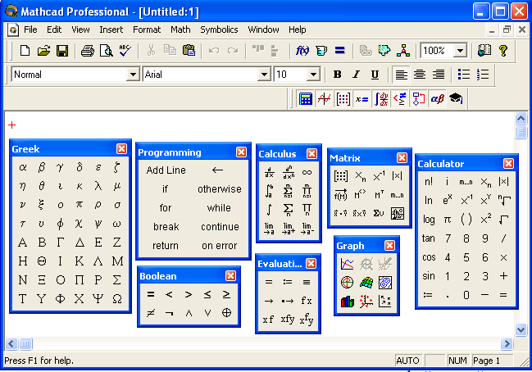
9.1-rasm. Mathcad paketi oynasi va uning matematik panel vositalari.

Colculator (Kol’kulyator) – asosiy matematik operatsiyalar shabloni; Graph (Grafik) – grafiklar shabloni; Matrix (Matritsa) – matritsa va matritsa operatsiyalarini bajarish shabloni; Evluation (Baholash) – qiymatlarni yuborish operatori va natijalarni chiqarish operatori; Colculus (Hisoblash) – differentsiallash, integrallash, summani hisoblash shabloni; Boolean (Mantiqiy operatorlar) – mantiqiy operatorlar; Programming (Dasturlashirish) – dastur tuzish uchun kerakli modullar yaratish opreatorlari; Greek (Grek harflari) - Symbolik belgililar ustida ishlash uchun operatorlar.

Algebraik hisoblashlar

Boshlang’ich holatda ekranda kursor krestik ko’rinishda bo’ladi. Ifodani kiritishda u kiritilaytgan ifodani egallab olgan ko’k burchakli holatga o’tadi. Mathcadning har qanday operatorini kiritishni uchta usulda bajarish mumkin:
- menyu buyrug’idan foydalanib;
- klaviatura tugmalaridan foydalanib;
- matematik paneldan foydalanib.
O’zgauvchilarga qiymat berish uchun yuborish operatori “:=” ishlatiladi. Hisoblashlarni amalga oshirish uchun oldin formuladagi o’zgaruvchi qiymatlari kiritiladi, keyin matematik ifoda yzilib tenglik “=” belgisi kiritiladi, natijada ifoda qiymati hosil bo’ladi (2-rasm).
Oddiy va matematik ifodalarni tahrirlashda menyu standart buyruqlaridan foydalaniladi. Tahrirlashda klaviaturadan ham foydalanish mumkin, masalan
kesib olish – Ctrl+x;
nusxa olish – Ctrl+c;
qo’yish – Ctrl+v;
bajarishni bekor qilish – Ctrl+z.
Mathcad 200 dan ortiq o’zida qurilgan funktsiyalariga ega bo’lib, ularni matematik ifodalarda ishlatish uchun standart panel vositasidagi Insert Function (Funktsiyani qo’yish) tugmasiga bog’langan muloqot oynasidan foydalaniladi.
Mathcad hujjatiga matn kiritish uchun bosh menyudan Insert→Text Region (Qo’yish→Matn maydoni) buyrug’ini berish yki yaxshisi klaviaturadan ikkitali kavichka (“) belgisini kiritish kerak. Bunda matn ma’lumotini kiritish uchun ekranda matn kiritish maydoni paydo bo’ladi. Matn kiritish maydoniga matematik ifodani yzish uchun matematik maydonni ham qo’yish mumkin. Buning uchun shu matn maydonida turib Insert→Math Region (Qo’yish→Matematik maydoni) buyrug’ini berish kifoya. Bu maydondagi kiritilgan matematik ifodalar ham oddiy kiritilgan matematik maydon kabi hisoblashni bajaradi.

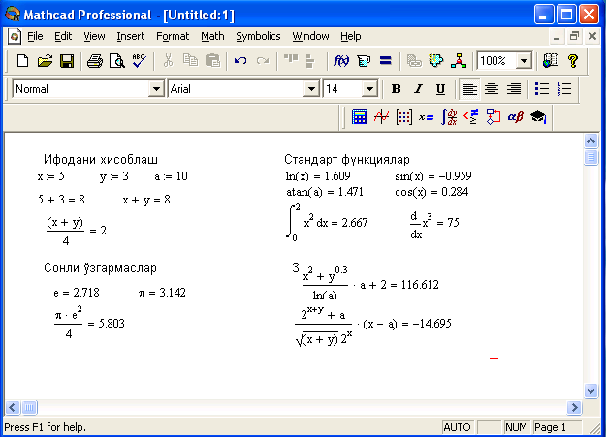
9.2-rasm. Oddiy matematik ifodalarni hisoblash.
Mathcadda foydalanuvchi funktsiyasini tuzish hisoblashlarda qulaylikni va uning effektivligini oshiradi. Funktsiya chap tomonda ko’rsatilib, undan keyin yuborish operatori (:=) va hisoblanadigan ifoda yziladi. Ifodada ishlatiladigan o’zgaruvchi kattaliklari funktsiya parametri qilib funktsiya nomidan keyin qavs ichida yziladi (15,3-rasm).
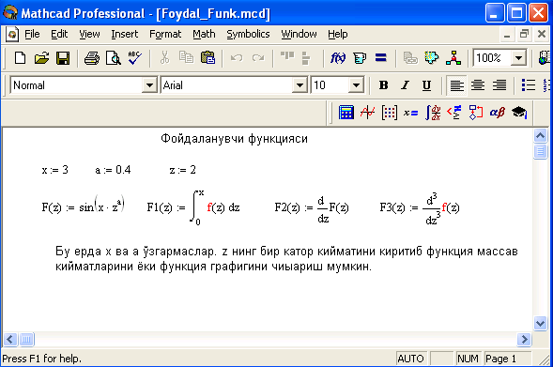

9.3-rasm. Hsoblashlarda foydalanuvchi funktsiyasini tuzish.

